Họ và tên : Lê Ngọc Anh Quân – 20176852

Bài 4

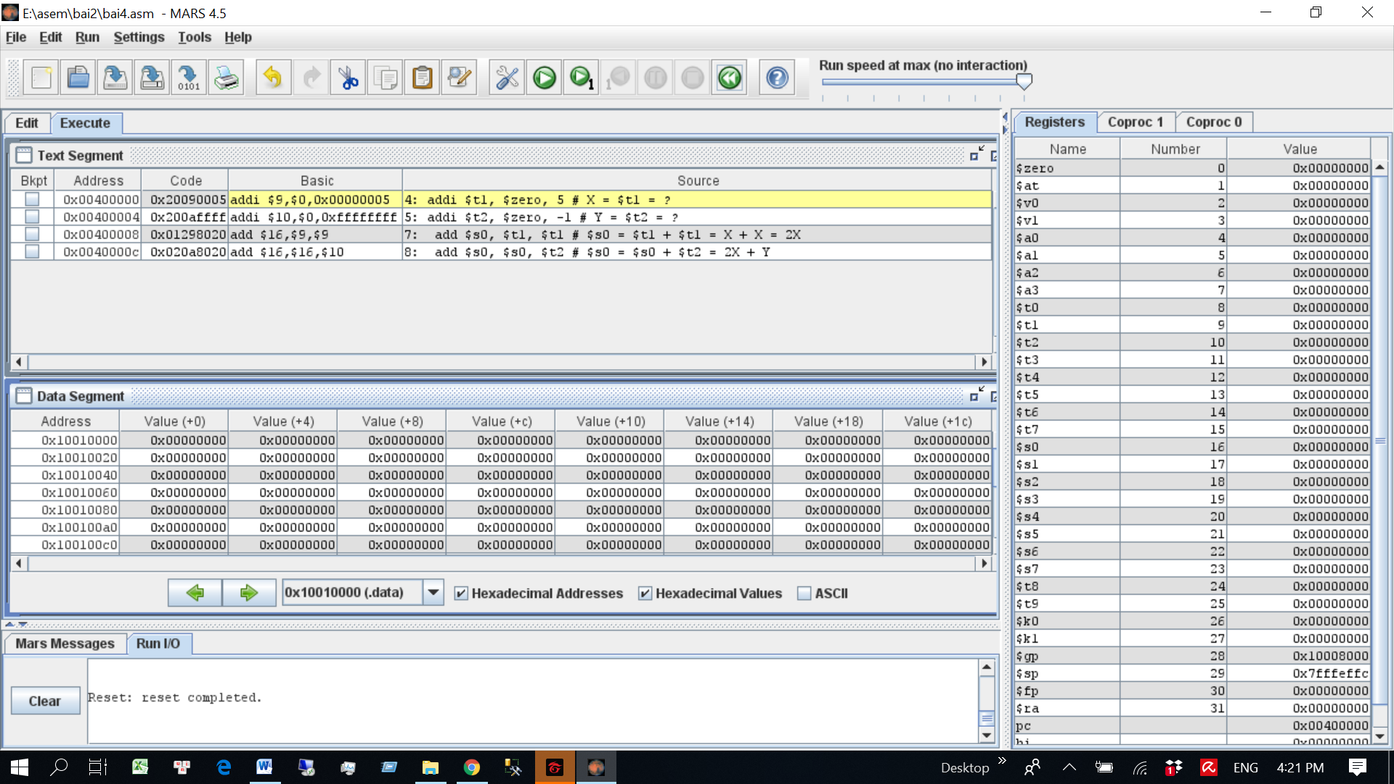

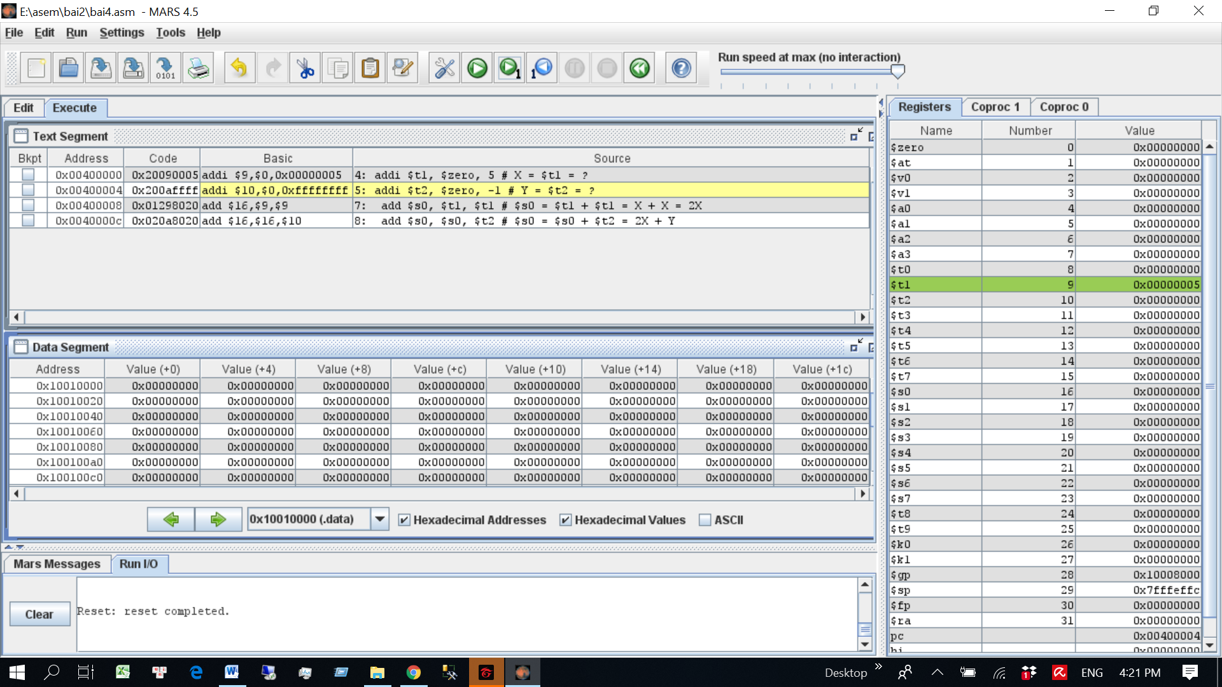

Lệnh đầu tiên gián giá trị 5 vào thanh ghi $t1

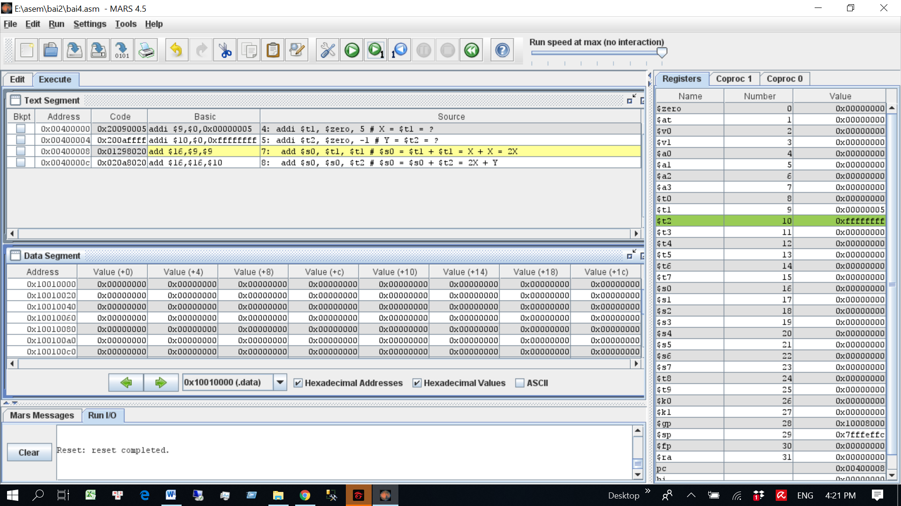

Gán giá trị -1 vào thanh ghi $10

Nhận thấy hợp ngữ và mã máy giống nhau về địa chỉ câu lệnh , cấu trúc và các phép toán .Khác nhau ở chỗ mã máy đưa số liệu về dạng hexa

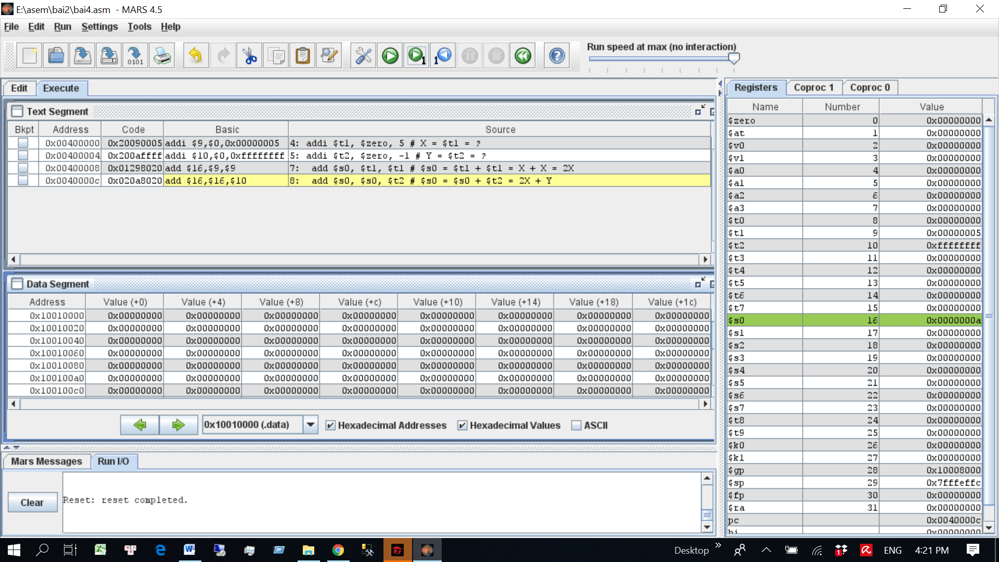

Câu lệnh thực hiện việc cộng 2 lần giá trị $9 và lưu vào $16

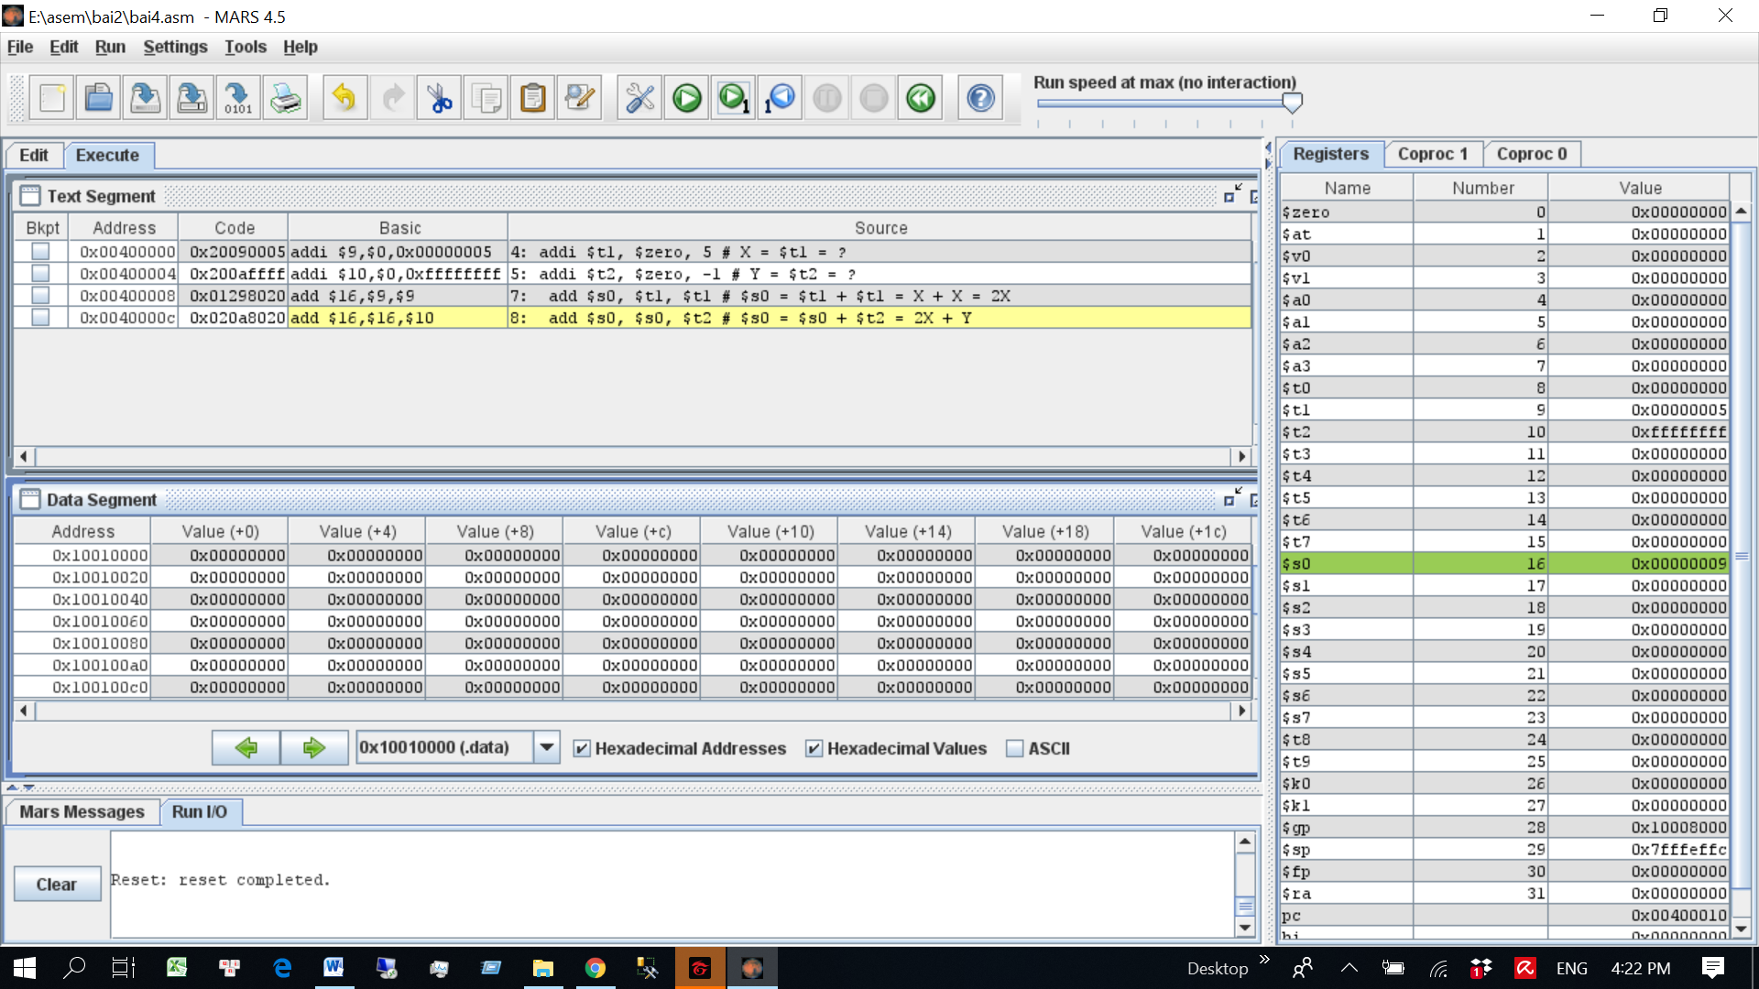

Câu lệnh thực hiện việc cộng 2 giá trị của thanh ghi $16 và thanh $10 và lưu vào $16